**TRƯỜNG ĐẠI HỌC NHA TRANG  
KHOA CÔNG NGHỆ THÔNG TIN**

**BÁO CÁO HỌC PHẦN KỸ THUẬT ĐỒ HỌA**

Giảng viên: Nguyễn Đình Cường

Sinh viên: Nguyễn Lê Thành Tâm

MSSV: 61134311-61CNTT-1

Nội dung

1. Các thuật toán vẽ đối tượng đồ họa cơ bản : Bresenham, DDA, MidPoint
2. Các phép biến hình vật thể, đường cong bezier
3. Bài toán tô màu đa giác theo thuật toán Vết dầu loang và phương pháp dòng quét
4. Thực hiện load file object OpenGL, demo file .obj, tô màu cho vật thể 3D
5. Các thuật toán vẽ đối tượng đồ họa cơ bản : Bresenham, DDA, MidPoint
6. Vẽ đường thẳng bằng Bresenham

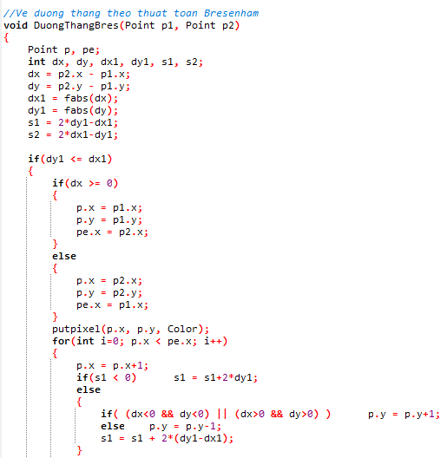

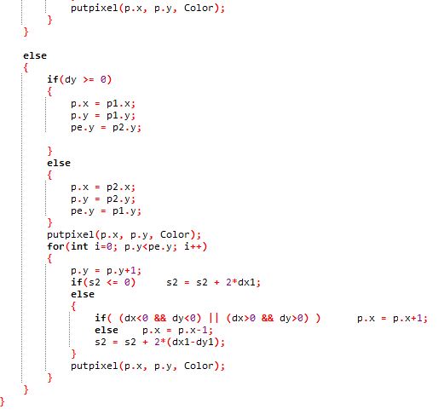

1. Vẽ đường thẳng bằng DDA

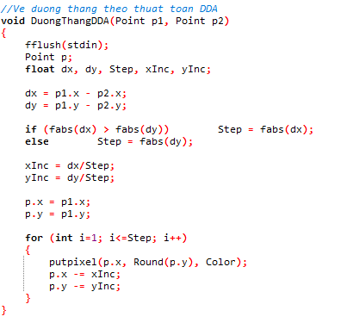

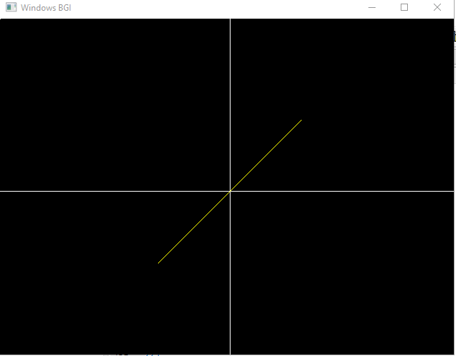

1. Vẽ đường tròn bằng Bresenham

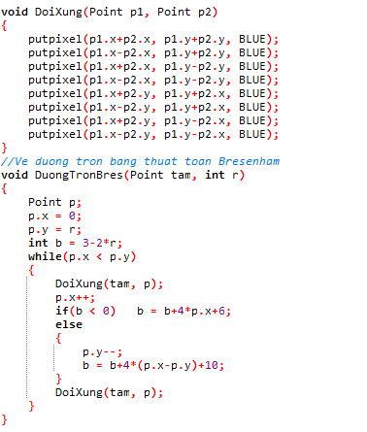

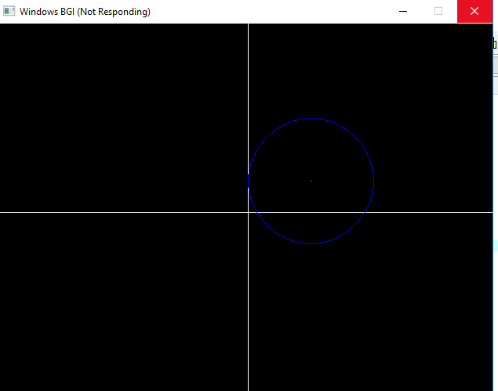

1. Vẽ đường tròn bằng MidPoint

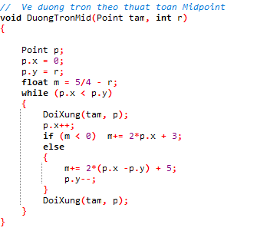

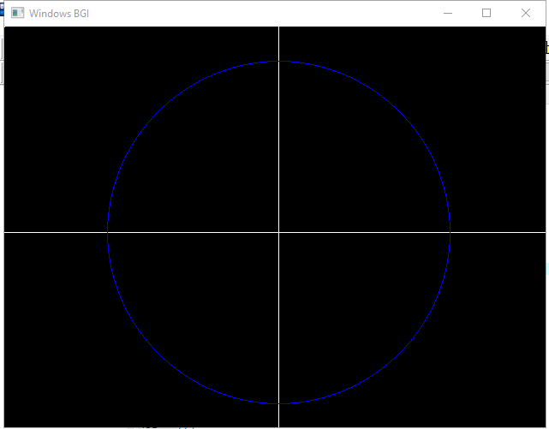

1. Các phép biến hình vật thể , đường cong Bezier

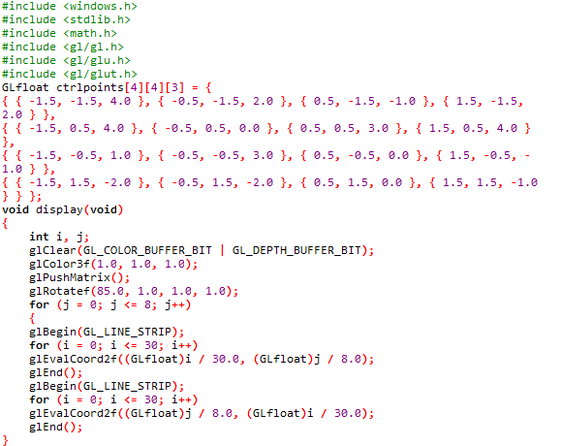

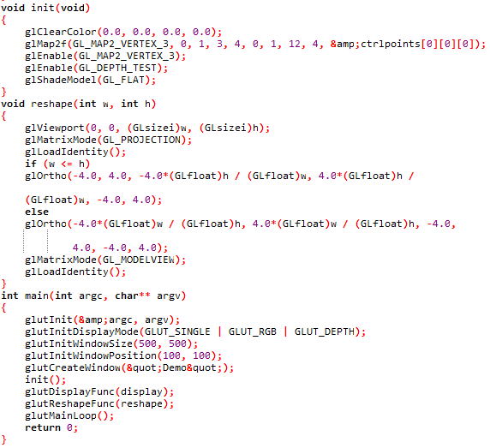

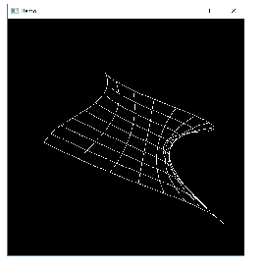

1. Bài toán tô màu đa giác theo thuật toán Vết dầu loang và phương pháp dòng quét

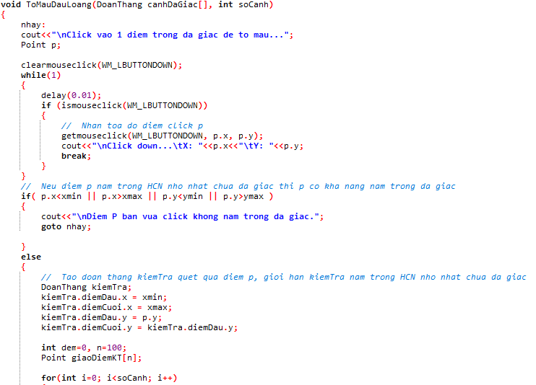

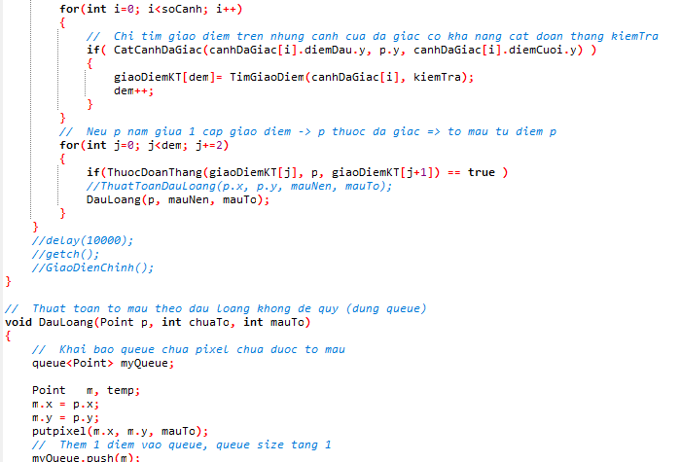

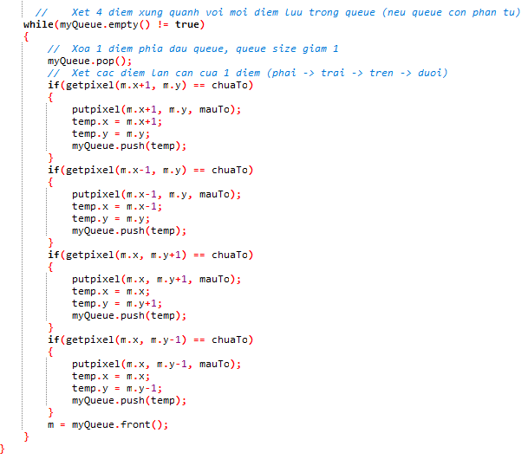

1. Load file .OBJ, demo chương trình OpenGL

